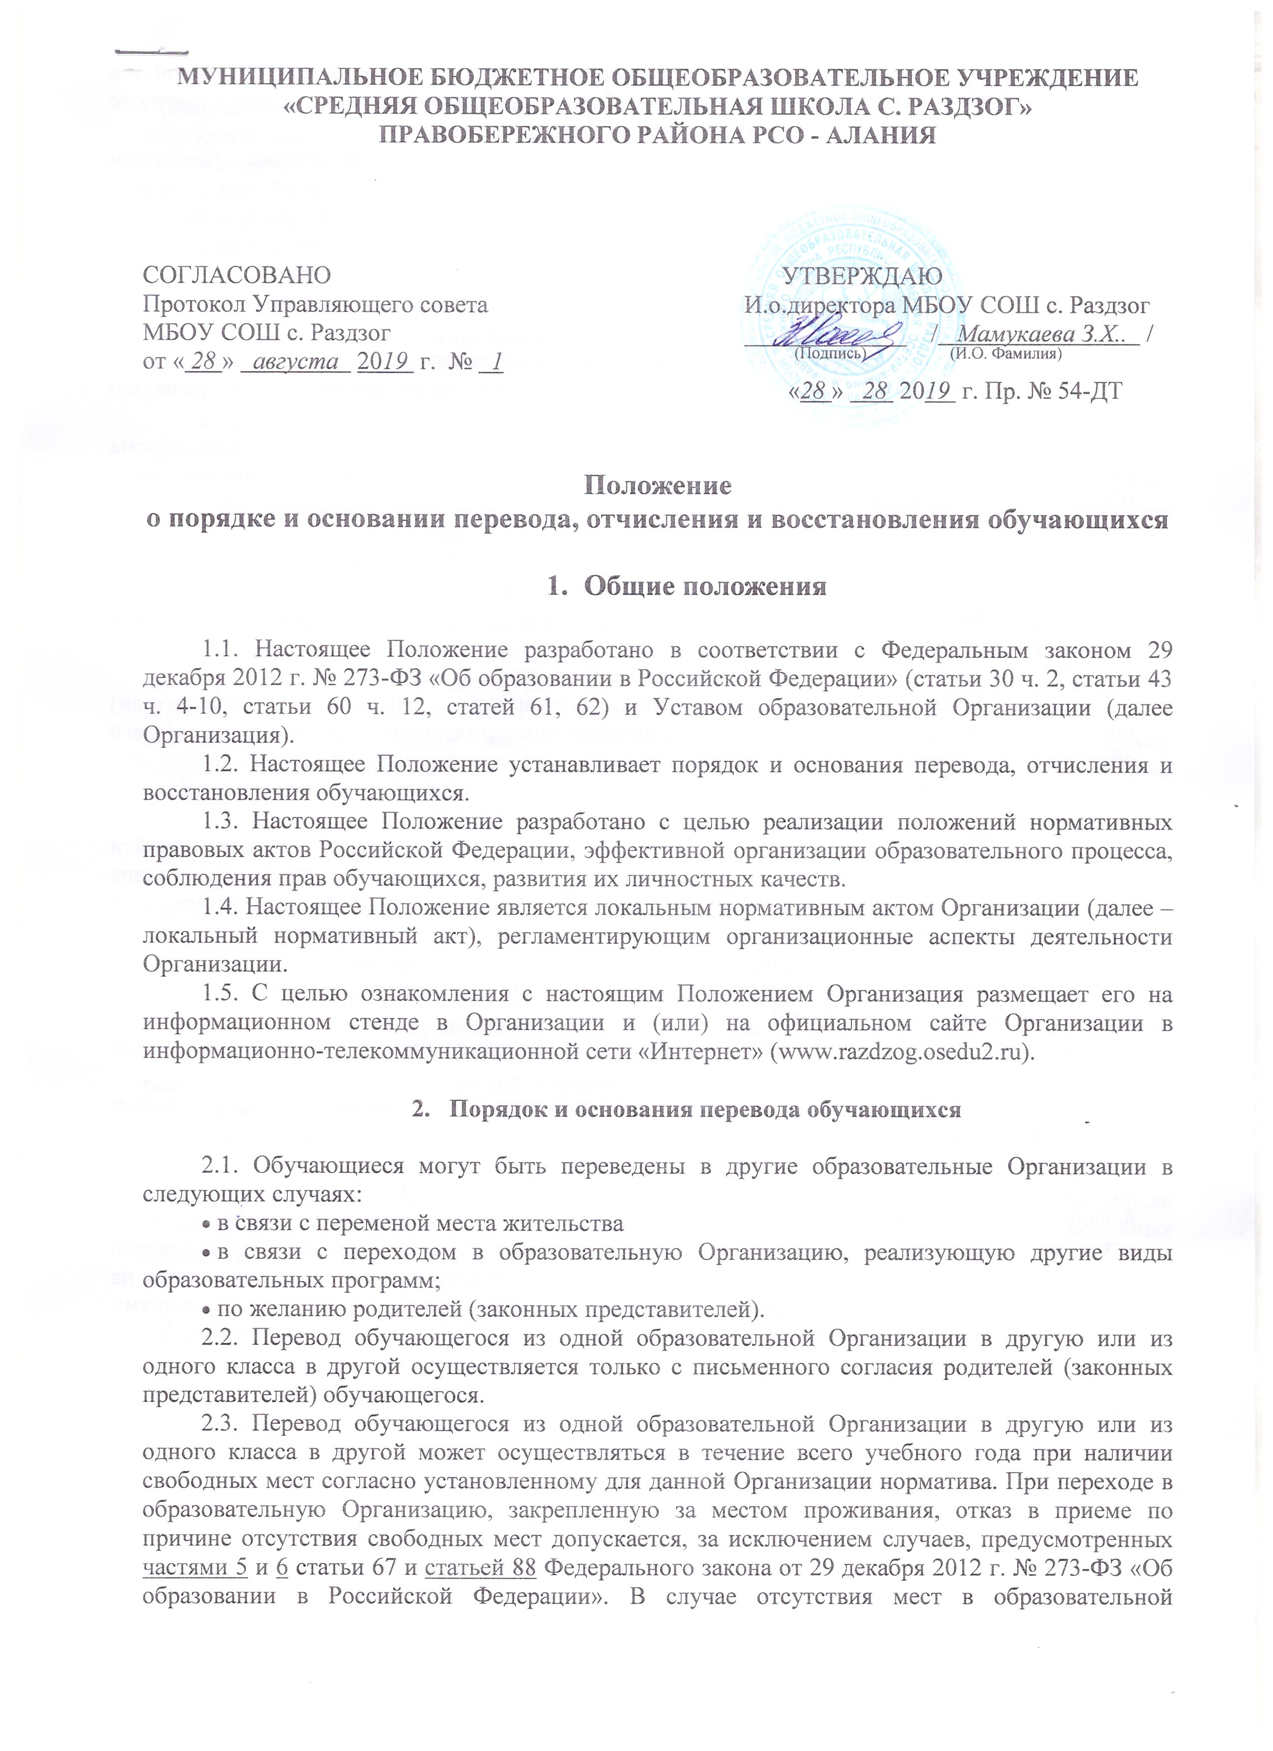
организации родители (законные представители) ребенка для решения вопроса о его устройстве в другую общеобразовательную организацию обращаются непосредственно в орган местного самоуправления, осуществляющий управление в сфере образования.
2.4. При переводе обучающегося из Организации его родителям (законным представителям) по личному заявлению выдаются документы, которые они обязаны представить в общеобразовательную Организацию: личное дело обучающегося; документы, содержащие информацию об успеваемости обучающегося в текущем учебном году (выписка из классного журнала с текущими отметками и результатами промежуточной аттестации), заверенные печатью исходной организации и подписью ее руководителя (уполномоченного им лица).
2.5. Перевод обучающегося оформляется приказом директора.
2.6. Перевод обучающегося в следующий класс осуществляется по решению Педагогического совета.
2.7. Освоение образовательной программы, в том числе отдельной части или всего объема учебного предмета, курса, дисциплины (модуля) образовательной программы, сопровождается промежуточной аттестацией обучающихся, проводимой в формах, определенных учебным планом, и в порядке, установленном образовательной Организацией.
2.8. Неудовлетворительные результаты промежуточной аттестации по одному или нескольким учебным предметам, курсам, дисциплинам (модулям) образовательной программы или непрохождение промежуточной аттестации при отсутствии уважительных причин признаются академической задолженностью.
2.9. Обучающиеся обязаны ликвидировать академическую задолженность.
2.10. Образовательные организации, родители (законные представители) несовершеннолетнего обучающегося, обеспечивающие получение обучающимся общего образования в форме семейного образования, обязаны создать условия обучающемуся для ликвидации академической задолженности и обеспечить контроль за своевременностью ее ликвидации.
2.11. Обучающиеся, имеющие академическую задолженность, вправе пройти промежуточную аттестацию по соответствующим учебному предмету, курсу, дисциплине (модулю) не более двух раз в сроки, определяемые организацией, осуществляющей образовательную деятельность, в пределах одного года с момента образования академической задолженности. В указанный период не включаются время болезни обучающегося.
2.12. Для проведения промежуточной аттестации во второй раз образовательной Организацией создается комиссия.
2.13. Не допускается взимание платы с обучающихся за прохождение промежуточной аттестации.
2.14. Обучающиеся, не прошедшие промежуточной аттестации по уважительным причинам или имеющие академическую задолженность, переводятся в следующий класс или на следующий курс условно.
2.15. Обучающиеся в образовательной Организации по образовательным программам начального общего, основного общего и среднего общего образования, не ликвидировавшие в установленные сроки академической задолженности с момента ее образования, по усмотрению их родителей (законных представителей) оставляются на повторное обучение, переводятся на обучение по адаптированным образовательным программам в соответствии с рекомендациями психолого-медико-педагогической комиссии либо на обучение по индивидуальному учебному плану.
2.16. Обучающиеся по образовательным программам начального общего, основного общего и среднего общего образования в форме семейного образования, не ликвидировавшие в установленные сроки академической задолженности, продолжают получать образование в образовательной организации.

- Порядок и основания отчисления обучающихся

3.1. Понятие «отчисление обучающегося» означает издание распорядительного акта Организации, осуществляющей образовательную деятельность, о прекращении образовательных отношений. Обучающийся подлежит отчислению:
- в связи с получением образования (завершением обучения);
- по инициативе родителей (законных представителей) несовершеннолетнего обучающегося, в том числе в случае перевода обучающегося для продолжения освоения образовательной программы в другую организацию, осуществляющую образовательную деятельность;
- по инициативе Организации, в случае применения к обучающемуся, достигшему возраста пятнадцати лет, отчисления как меры дисциплинарного взыскания, а также в случае установления нарушения порядка приема в Организацию, повлекшего по вине обучающегося его незаконное зачисление в Организацию;
- по обстоятельствам, не зависящим от воли сторон, в том числе в случае ликвидации организации, осуществляющей образовательную деятельность.
3.2. За неисполнение или нарушение устава Организации, правил внутреннего распорядка и иных локальных нормативных актов по вопросам организации и осуществления образовательной деятельности к обучающимся могут быть применены меры дисциплинарного взыскания.
3.3. По решению Организации за неоднократное совершение дисциплинарных проступков допускается применение отчисления несовершеннолетнего обучающегося, достигшего возраста пятнадцати лет, из Организации, как меры дисциплинарного взыскания. Отчисление несовершеннолетнего обучающегося применяется, если иные меры дисциплинарного взыскания и меры педагогического воздействия не дали результата и дальнейшее его пребывание в Организации оказывает отрицательное влияние на других обучающихся, нарушает их права и права работников Организации, а также нормальное функционирование Организации.
3.4. Решение об отчислении несовершеннолетнего обучающегося, достигшего возраста пятнадцати лет и не получившего основного общего образования, как мера дисциплинарного взыскания принимается с учетом мнения его родителей (законных представителей) и с согласия комиссии по делам несовершеннолетних и защите их прав. Решение об отчислении детей-сирот и детей, оставшихся без попечения родителей, принимается с согласия Комиссии по делам несовершеннолетних и защите их прав и органа опеки и попечительства.
3.5. Организация незамедлительно обязано проинформировать об отчислении несовершеннолетнего обучающегося в качестве меры дисциплинарного взыскания орган местного самоуправления, осуществляющий управление в сфере образования. Орган местного самоуправления, осуществляющий управление в сфере образования, и родители (законные представители) несовершеннолетнего обучающегося, отчисленного из Организации не позднее чем в месячный срок принимают меры, обеспечивающие получение несовершеннолетним обучающимся общего образования.
3.6. Родители (законные представители) несовершеннолетнего обучающегося вправе обжаловать в комиссию по урегулированию споров между участниками образовательных отношений меры дисциплинарного взыскания и их применение к обучающемуся.

- Порядок и основания восстановления обучающихся

4.1. Восстановление обучающегося в школе, если он досрочно прекратил отношения по собственной инициативе или инициативе родителей (законных представителей), проводится в соответствии с Правилами приема обучающихся в школу.
4.2. Порядок и условия восстановления в школе обучающегося, отчисленного по инициативе школы, определяются локальным нормативным актом школы.

